Offre n° 201400436

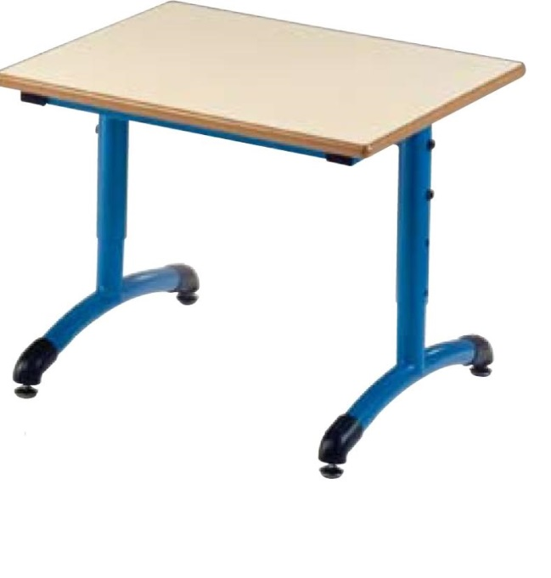

S202663CDEP

Pupitre "maternelle" reglable en hauteur,
pietement metallique coloris au choix,
plateau stratifie couleur (5 coloris au choix)
Dim :50 x 60 x H reglable de la taille 1a la taille 4.
Tiroir coulissant plastique inclus

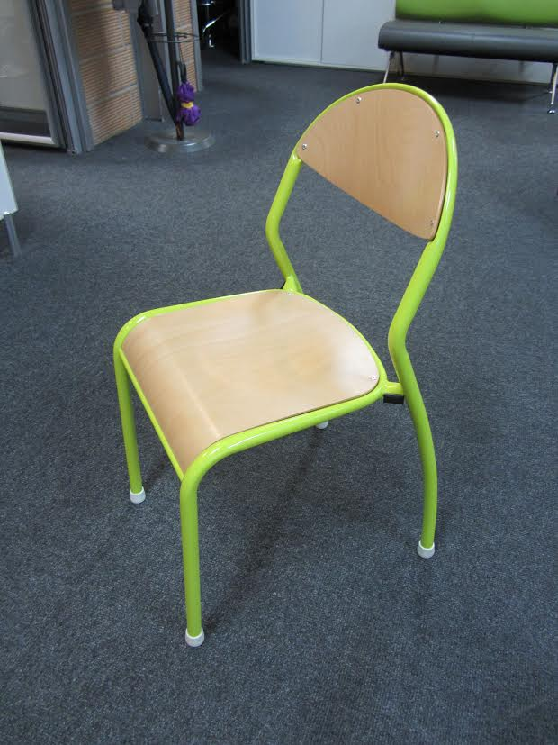

S104322ZZEP

Chaise Ecolier T2.
Assise et dossier en multiplis
hetre naturel verni sur structure metallique
coloris au choix

